**Задания**

**для прохождения промежуточной аттестации за первое полугодие**

**2019-2020 учебного года**

**по ДООП «ОСиТИ – «Зарница» - Школа основ безопасности»**

**2 год обучения**

1. Назовите основные элементы техники спринтерского и длительного бега:

____________________________________________________________________________________________________________________________________________________________________________________________________________________________________________________________________________________________

1. Чем отличается опасная ситуация от экстремальной?

____________________________________________________________________________________________________________________________________________________________________________________________________________________________________________________________________________________________

1. Перечислите средства индивидуально защиты:

______________________________________________________________________________________________________________________________________________

1. Перечислите строевые упражнения и команды:

_____________________________________________________________________________________________________________________________________________________________________________________________________________________

1. Каковы функции и основные задачи современных Вооруженных Сил РФ?

_____________________________________________________________________________________________________________________________________________________________________________________________________________________

1. Какова структура Вооруженных сил РФ?

_______________________________________________________________________

1. Кто является верховным главнокомандующим ВС РФ?

______________________________________________________________________

1. Какие рода войск относятся к:

сухопутным____________________________________________________________

военно-воздушным______________________________________________________

военно-морскому флоту__________________________________________________

1. Какие функции выполняет тыл ВС РФ?

______________________________________________________________________________________________________________________________________________

1. Определите рода войск:

***1 вариант:***

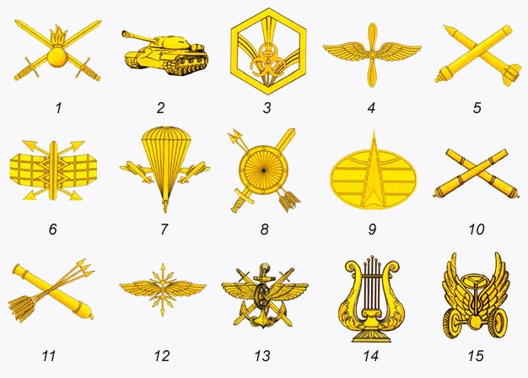

***2 вариант:***

